25.03.2021р.
Посилання на приєднання до онлайн уроку
25 березня о 8.30:
https://meet.google.com/czi-geeo-jgb
УВАГА! Приєднання з 8.20
Урок 1. Різноманітність організмів: Гриби
Прочитати § 36
Завдання 1.
Записати основні ознаки грибів:
- Живляться готовими органічними речовинами
- Ведуть прикріплений спосіб життя
Завдання 2.
Скласти схеми та доповнити їх прикладами
Схема 1.
Групи грибів

Шапинкові Паразити Цвілеві Дріжджі

Схема 2.
Шапинкові гриби
Їстівні Отруйні

Завдання 3.
Замалювати і підписати будову шапинкового гриба
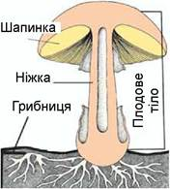

Домашнє завдання: Прочитати § 36, підготувати повідомлення про дріжджові гриби. *Скласти пам’ятку «Я вмію збирати гриби. Мої правила»
Бажаю успіхів!

Урок 2. Практичне заняття. Визначення назв найбільш поширених в Україні рослин, грибів, тварин за допомогою атласів-визначників, електронних колекцій. Ознайомлення з найпоширенішими й отруйними рослинами, грибами і тваринами своєї місцевості.
Ознайомитися з планом практичної роботи в підручнику на сторінці 133.
Записати в зошит тему роботи, мету, обладнання і матеріали.
Записати хід роботи:
Завдання 1.
Ознайомитися із зображеннями рослин, тварин, грибів (ДОДАТОК 1).
Завдання 2.
Установіть назви запропонованих організмів використовуючи ресурси Інтернет.
Завдання 3.
Заповнити таблицю

№ з/п | Група організмів | Назва | Чи зустрічаються  у твоїй місцевості | Познач отруйні
1 | Рослини
2 | Тварини
3 | Гриби

Домашнє завдання: Прочитати § 34-36.
*Завдання на випередження: використовуючи ресурси Інтернет підготувати дослідження «Чому скисає молоко?»
Бажаю успіхів!
ДОДАТОК 1
Завдання 1.
Ознайомтеся із зображеними рослинами. Зверніть увагу на їхню форму, забарвлення, розміри. Установіть та запишіть назви до таблиці.
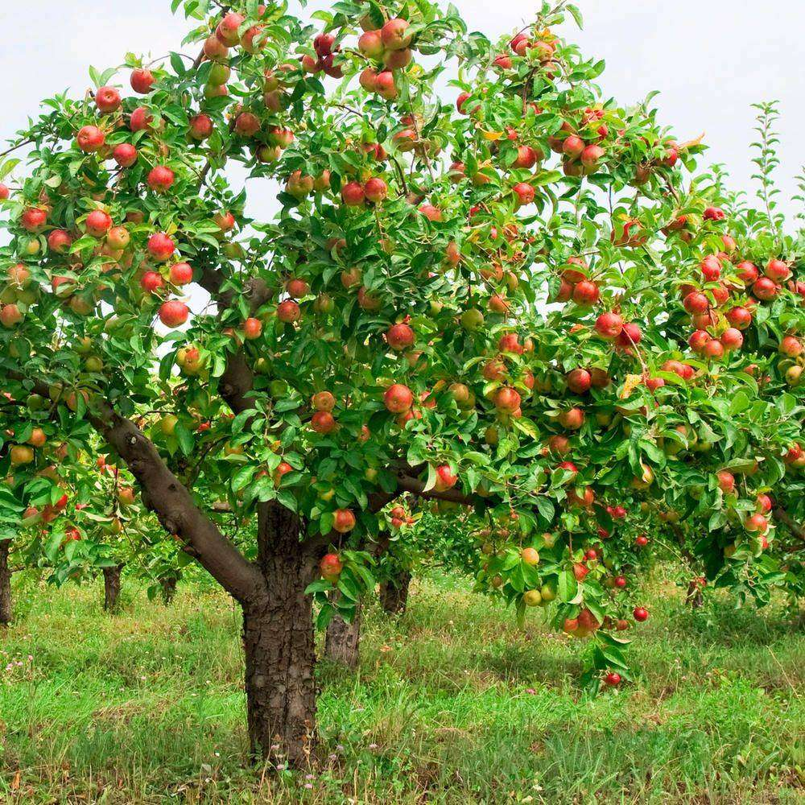
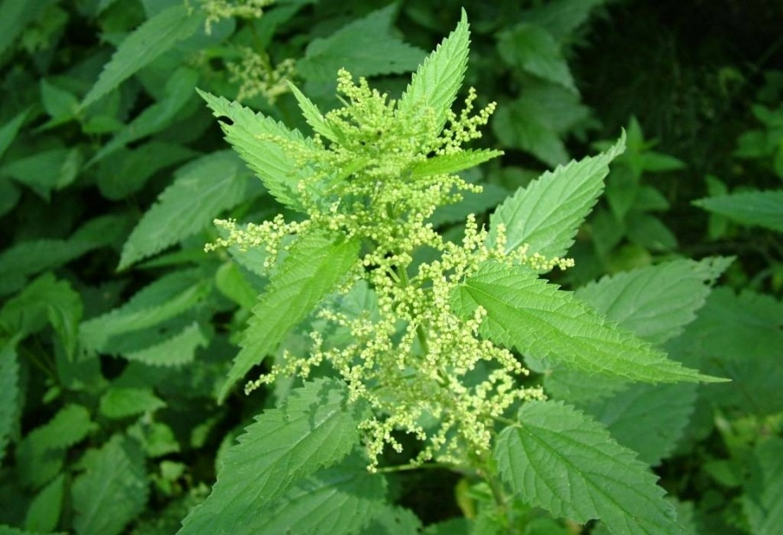
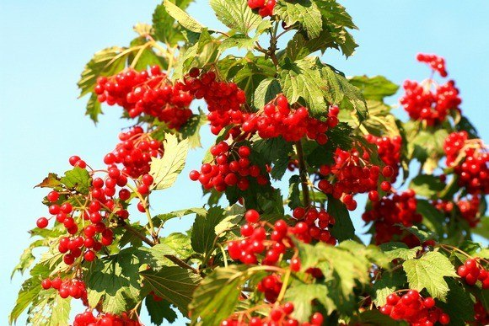
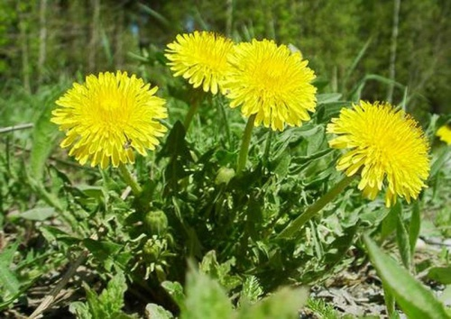

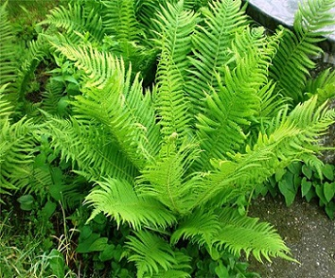

Завдання 2.
Ознайомтеся із зображеними тваринами. Зверніть увагу на їхню форму, забарвлення, розміри. Установіть та запишіть назви до таблиці.

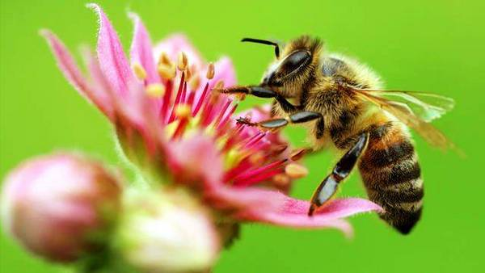
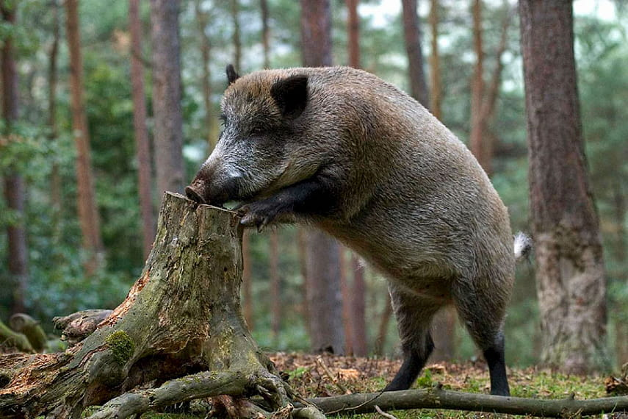

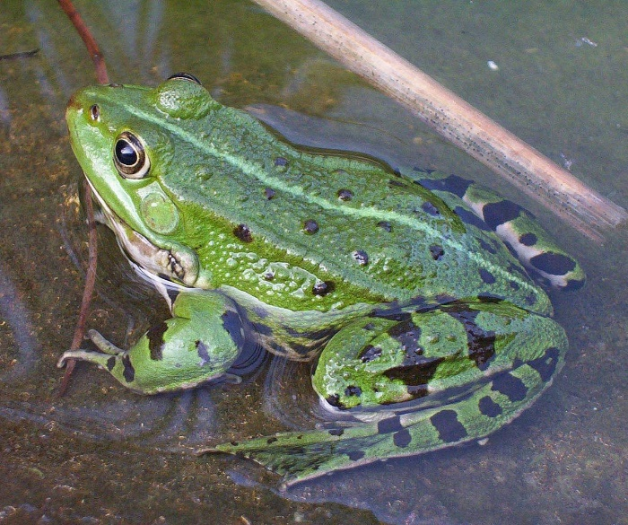
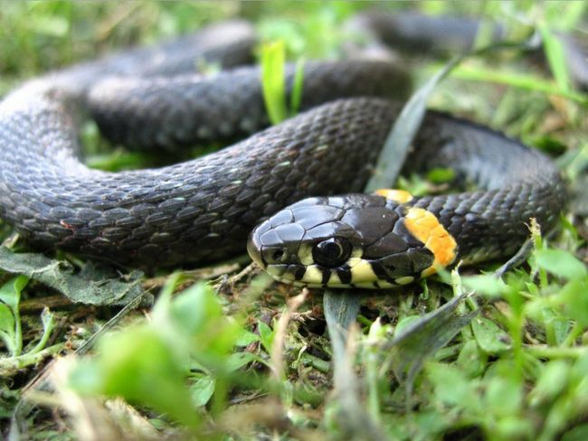

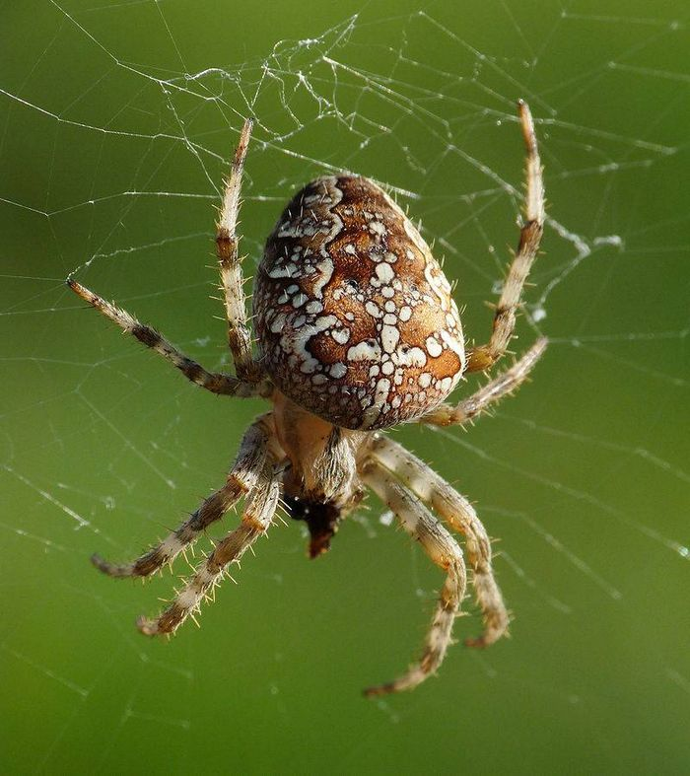

Завдання 1.
Ознайомтеся із зображеними грибами. Зверніть увагу на їхню форму, забарвлення, розміри. Установіть та запишіть назви до таблиці.

